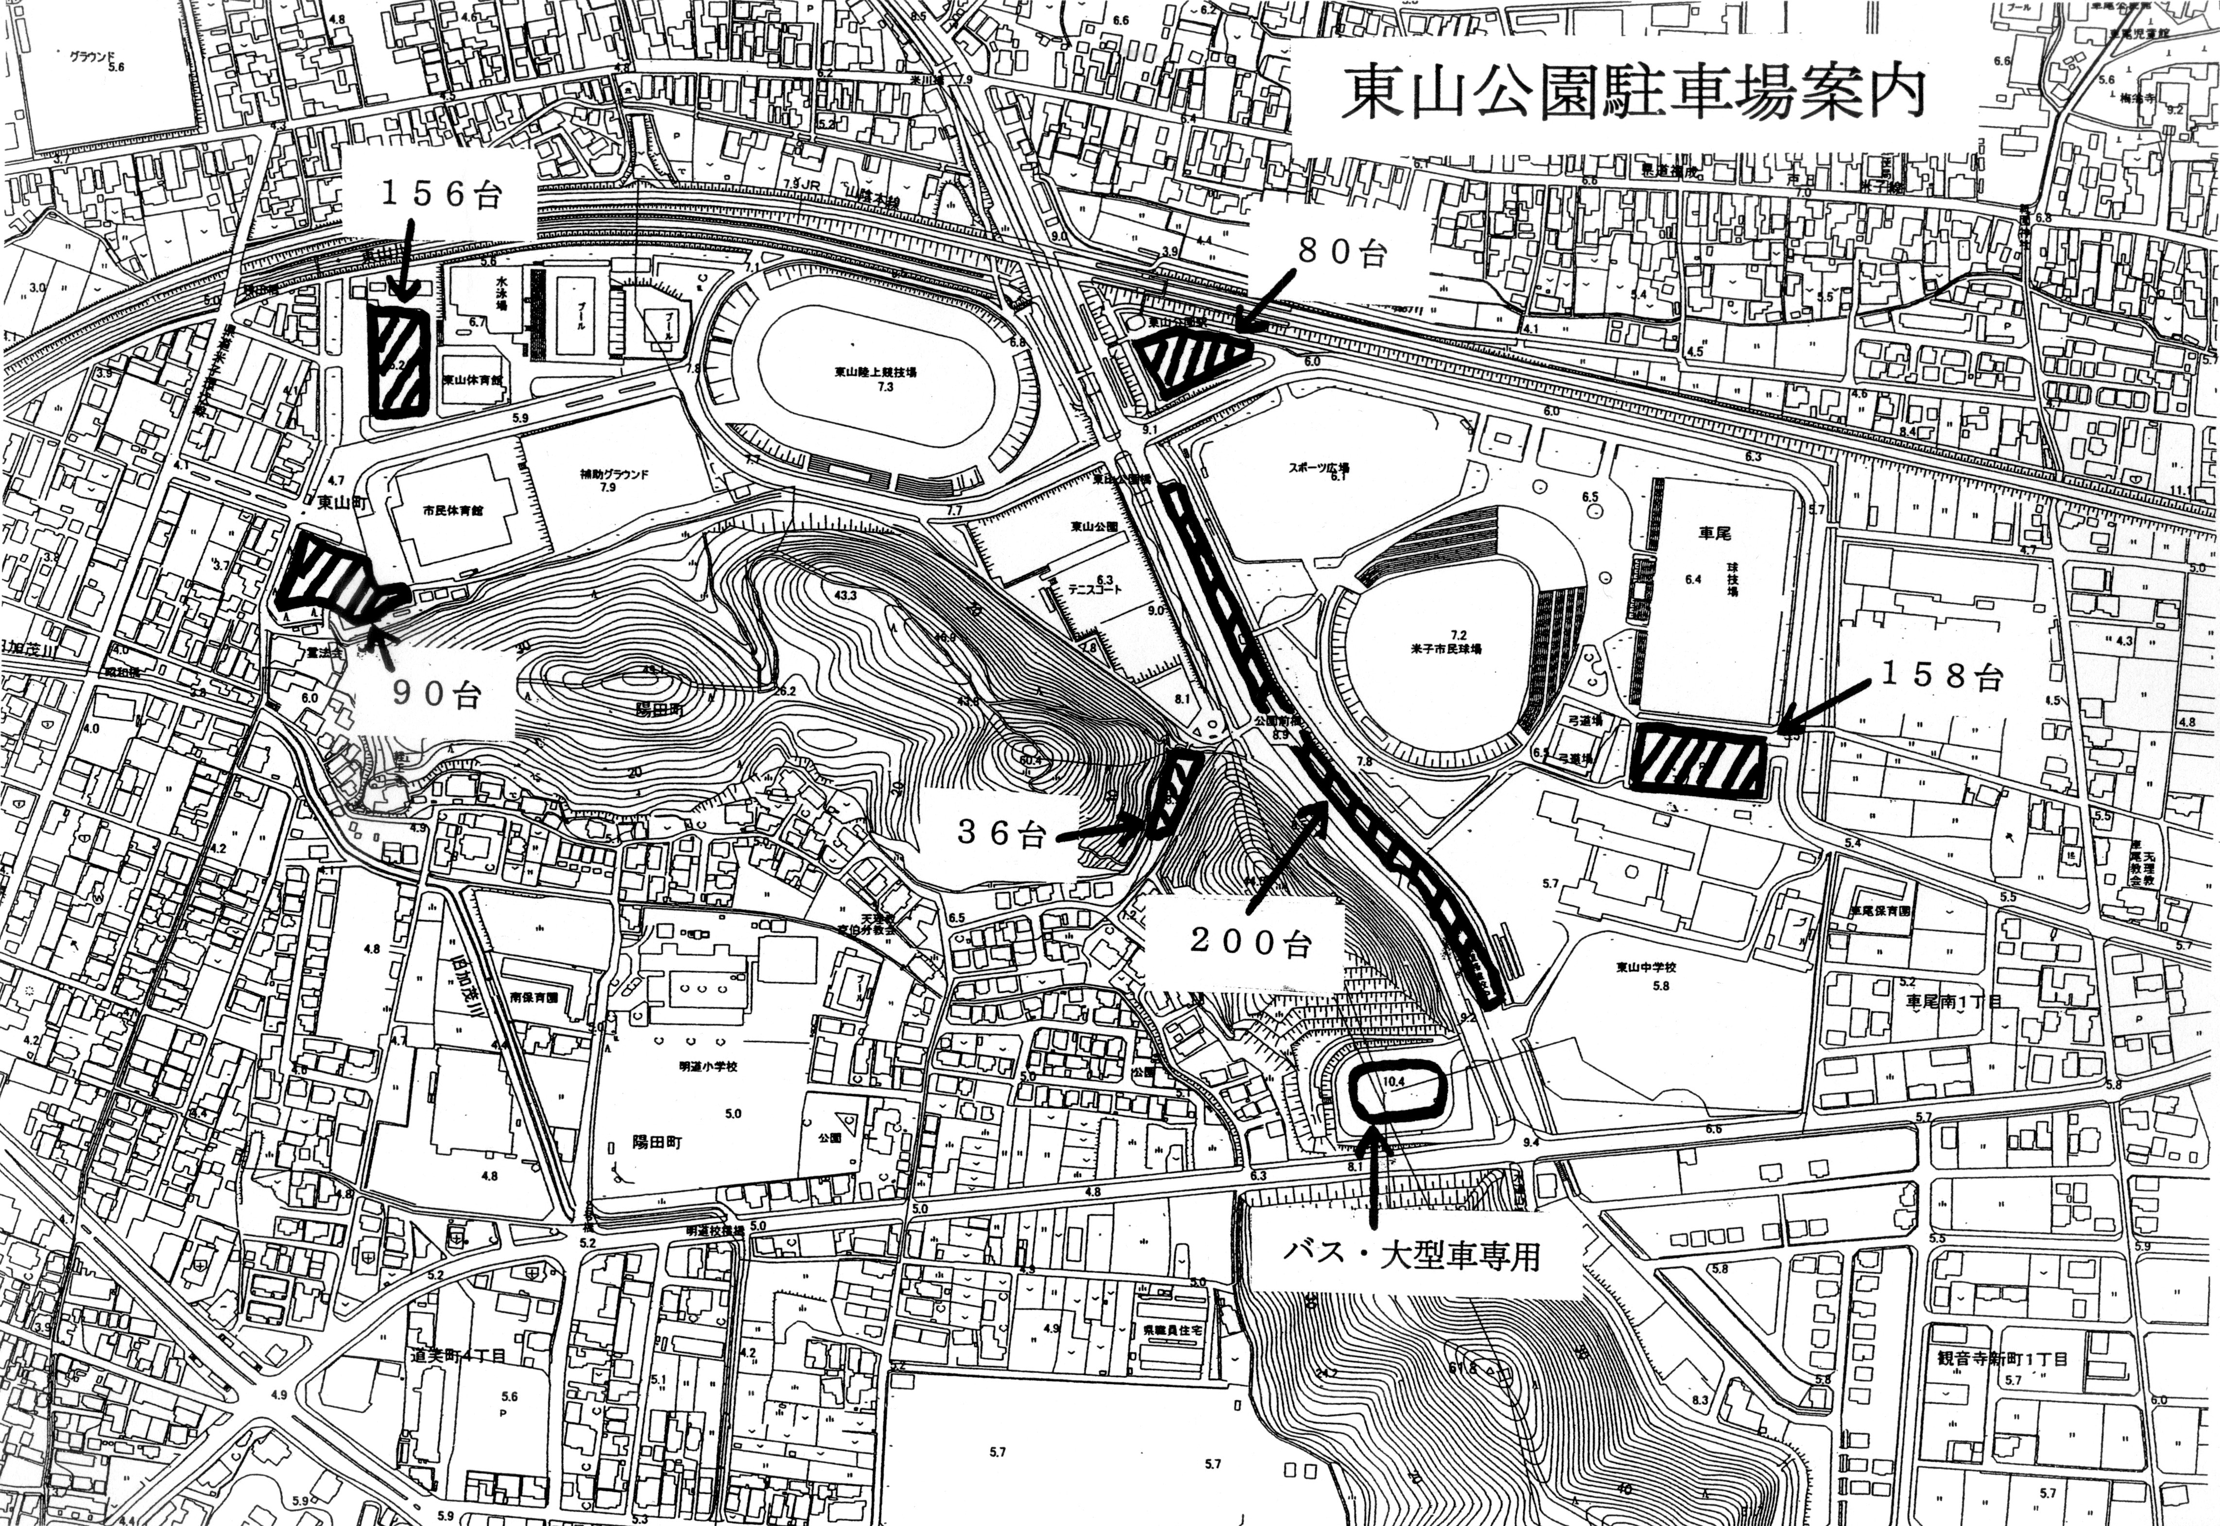

|  |
| --- |
| バス・大型車専用 |

東山中学校横

裏入口

正面入口



|  |
| --- |
| どらドラパーク米子　駐車場案内 |

Ｋゾーン

　５０台

Fゾーン

158台

Dゾーン

200台

Cゾーン

３６台

Eゾーン

８０台

Bゾーン

９０台

Aゾーン

156台